Gästehaus Stubenberg am See
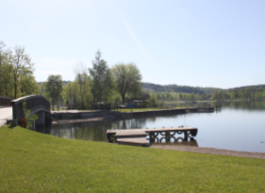
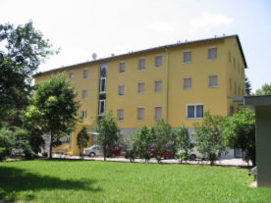
Kommen Sie zu uns auf Urlaub! Genießen Sie die Gesellschaft von Urlaubsgästen und Freunden, die Hilfsbereitschaft und die Freundlichkeit unseres Teams im Gästehaus Stubenberg am See des Blinden– und Sehbehindertenverband (BSVSt). Endlich Urlaub, frei sein, den Geruch der Steiermark aufnehmen, die Sonne und den Wind auf der Haut spüren. Alles was Sie an Unterstützung rundherum brauchen ist für Sie als blinder und sehbehinderter Mensch bei uns bereit.
Stubenberg zählt zu den reizvollsten Erholungsgebieten der Steiermark. Eingebettet im oststeirischen Hügelland, inmitten der Thermenregion, zeigt sich die grüne Steiermark von ihrer schönsten Seite.
Unser Angebot im Gästehaus Stubenberg am See:
* 15 Doppelzimmer und 14 Einzelzimmer mit Dusche, WC, Sitzecke,
Telefon, TV, Radio mit CD-Player, Minibar
* kostenloses WLAN im ganzen Haus
* Speisesaal
* gemütlicher Aufenthaltsraum für nette Abende
* Wohnzimmer mit kleiner Bibliothek und Fernsehgerät
* Gästeterrassen, * Vortrags- und Seminarraum * Kegelbahn mit Zirbenstüberl
* Fitnessraum mit Geräten für sportliche Gäste
* Friseur-, Massage- und Fußpflegeangebot
* Waldspaziergang mit Leitdraht, Start direkt am Haus
* Hundepflege- und -waschraum
* Getränkeautomat
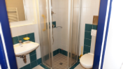
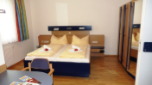
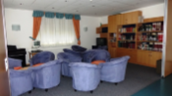
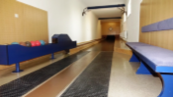
* Ausflugsangebot mit einem Kleinbus bis 8 Personen werden organisiert

Pensionspreise ab 13.5.2019
Fair und den Preis wert

Saisonpreise für 2019
Einzelzimmer | € 70,-
Zweibettzimmer zur Einzelnutzung | € 100,-
Zweibettzimmer | € 135,-

Die Preise verstehen sich pro Zimmer und Tag inklusive Vollpension und der von uns gebotenen Service- und Betreuungsleistungen. Die Preise decken die Kosten, die für den laufenden Betrieb anfallen. Die Preise beinhalten bereits die Tourismusabgabe und die Ortstaxe.

Anzahlungen, Nachlässe und Aufzahlungen:
Für eine fixe Reservierung ist eine Anzahlung von € 150,- pro Person erforderlich
Kinderermäßigung: 0-10 Jahre im Zimmer der Eltern: gratis
11 - 15 Jahre im Zimmer der Eltern: - 50%
geprüfte Führhunde (Assistenzhunde) sind frei
sonstige Hunde: € 5,- pro Tag
Halbpension: Abzug von € 5,- pro Person vom jeweilig gültigen Preis
Gruppenpreise: für Gruppen ab 20 Personen gibt es einen Preisnachlass von 5% auf den Beherbergungspreis mit der gewählten Verpflegungsart.

Es wird auch heuer wieder die eine oder andere spezielle Themenwoche geben, in denen jeweils ein Angebot an Zusatzleistungen zubuchbar sein wird. Eröffnet wird wieder der bereits zur Tradition gewordenen Pilateswoche. Weitere Informationen dazu folgen zu einem späteren Zeitpunkt.

Kontakt und Buchungen:
Telefon: 03176/8845-0 oder 0699/17145382 oder e-mail: stubenberg@bsvst.at
Homepage: www.gaestehaus-stubenberg.at
Während der Winterzeit bis zur Eröffnung im Mai ist das Telefon auf die Verbandszentrale in Graz weitergeleitet. Gerne nehmen wir auch hier Ihre Reservierungswünsche entgegen.

